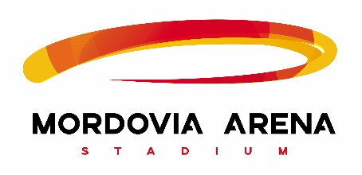

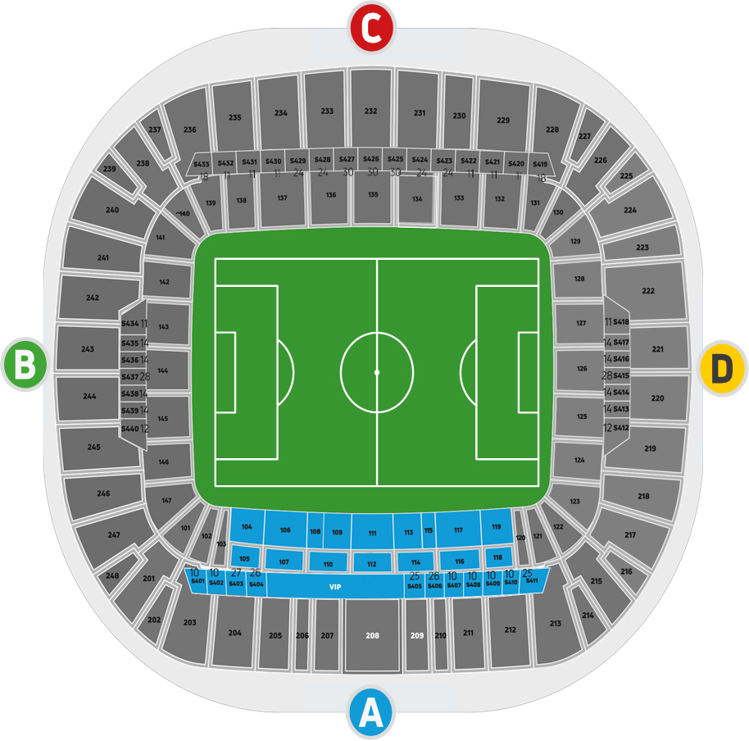

БИЛЕТНАЯ ПРОГРАММА

на матчи ФК «Саранск» Первенства России по футболу

(Второй дивизион. Группа 31) на 2022 год

Настоящая билетная программа устанавливает правила и ограничения продажи билетов, а также категории по следующим видам:

1. VVIP – пропуск для автотранспорта (не более 81 шт.)
2. СМИ – пропуск по аккредитации (А 208, А 209)
3. Пригласительный билет
4. Билет - иные лица на общих основаниях

БИЛЕТЫ

ТРИБУНА | СЕКТОР | КОЛИЧЕСТВО ПОСАДОЧНЫХ МЕСТ | СТОИМОСТЬ 1 БИЛЕТА, РУБ.
Западная | А 104 - А 119 | 2 305 | 200

КОММЕРЧЕСКИЕ ЛОЖИ (СКАЙБОКСЫ)

ТРИБУНА | СЕКТОР, НОМЕР ЛОЖИ, ВМЕСТИМОСТЬ | СТОИМОСТЬ 1 БИЛЕТА, РУБ.
Западная | Сектор А: 401, вместимость 10 человек | 700
 | Сектор А: 402, вместимость 10 человек  Сектор А: 403, вместимость 27 человек  Сектор А: 404, вместимость 26 человек | 700  700  700
 | Сектор А: 405, вместимость 25 человек | 700
 | Сектор А: 406, вместимость 26 человек | 700
 | Сектор А: 407, вместимость 10 человек  Сектор А: 408, вместимость 10 человек | 700  700
 | Сектор А: 409, вместимость 10 человек | 700
 | Сектор А: 410, вместимость 10 человек | 700
 | Сектор А: 411, вместимость 25 человек | 700

ОГРАНИЧЕНИЯ:

Дети до 14 лет допускаются только в сопровождении родителей или иных законных представителей.

СОЦИАЛЬНАЯ ПРОГРАММА:

1. Дети до 7 лет – бесплатно в сопровождении родителей (без предоставления места).
2. Студенты (при предъявлении студенческого билета) получают скидку 50%.
3. Участники ВОВ на указанные администрацией стадиона места – бесплатно.
4. Пенсионеры (при предъявлении пенсионного удостоверения) получают скидку 50%.
5. Детские дома, школы-интернаты, приюты, центры реабилитации несовершеннолетних – бесплатно (на указанные администрацией стадиона места).
6. Спортсмены НП Межрегионального центра подготовки юных футболистов Приволжья «Мордовия» на указанные администрацией стадиона места – бесплатно.
7. Ветераны футбола на указанные администрацией стадиона места – бесплатно.
8. Зрители категории МГН - бесплатно с предоставлением места для сопровождающего (при предъявлении соответствующего удостоверения на специально определенные места).

ПРОДАЖА БИЛЕТОВ:

Приобрести билеты можно на сайтах https://biletcentr13.ru/, https://bileton.ru/, https://arenamordovia.ru/ и в Билетном центре стадиона «Мордовия Арена».
В день матча билеты можно будет приобрести в Гостевой кассе (Вход 1).
Продажа билетов начинается за 7 дней до начала матча.
Билеты в день матча возврату и обмену не подлежат.

